{虚拟宠物医院学习系统}  
软件设计规格说明书

|  |  |  |
| --- | --- | --- |
| 文件状态：  [ ] 草稿  [√] 正式发布  [ ] 正在修改 | 文件标识： |  |
| 当前版本： | v1.0 |
| 作 者： | 李俊雅 |
| 完成日期： | 2018-03-15 |

版 本 历 史

|  |  |  |  |  |
| --- | --- | --- | --- | --- |
| 版本/状态 | 作者 | 参与者 | 起止日期 | 备注 |
| v0.1 | 李俊雅 |  | 2018/3/8 |  |
| v1.0 | 李俊雅 |  | 2018/3/15 |  |
|  |  |  |  |  |

目录

1 概述 3

1.1 背景 3

1.2 概述 3

1.3 编写目的 3

2 设计目标和约束 3

2.1 设计目标 3

2.2 约束 3

2.3 需求 4

2.4 条件与限制 4

3 用例视图 4

3.1 注册 用例实现 5

3.2 登录 用例实现 5

3.3 选择角色 用例实现 6

3.4 查看科室 用例实现 6

3.5 查看病例库 用例实现 7

3.6 学习病例 用例实现 7

3.7 查询指标 用例实现 7

3.8 选择考卷 用例实现 8

3.9 在线答题 用例实现 8

3.10 查询成绩 用例实现 9

4 逻辑视图 9

4.1 概述 9

4.2 包设计 10

5 进程视图 10

6 部署视图 10

7 实现视图 11

# 概述

## 背景

宠物医院近年来在国内逐步兴起。缺乏符合资质的宠物医生是宠物医疗产业的短板。然而，由于过强的分散性和地域经济相关性使得在各地建造实体宠物医生教学和培训机构并不现实。因此，基于互联网的宠物医疗方案应用而生，催生了宠物医院的信息化建设和相关教学培训的大规模发展。

## 概述

本文档主要用于设计虚拟宠物医院学习软件系统规格，虚拟宠物医院学习软件设计的任务是将软件需求变换成为软件的具体设计方案。概要设计根据软件需求导出软件的体系结构；详细设计给出软件模块的内部过程描述。该文档是设计结果的详细描述，也是程序员编写程序的功能依据。

## 编写目的

1.编写虚拟宠物医院学习系统《软件设计规格说明书》的目的在于根据软件需求说明书中的任务概述，需求规定等规划设计出一套可执行软件的模型；

2.为明确虚拟宠物医院学习系统的系统结构、安排项目规划与进度、制定详细测试计划、组织软件开发与测试而编写的本文档。

3.本文档供项目经理、设计人员、开发人员、测试人员参考。

# 设计目标和约束

## 设计目标

完成虚拟宠物医院学习系统前台部分的功能设计与开发。

## 约束

1.本系统适用于医疗教育领域，为宠物医院的毕业实习生提供学习系统，非指定客户（宠物医院医院）医学毕业实习生无法通过验证。

2.本系统适用的用户分为两类，第一类为前台注册用户：兽医相关专业毕业实习医生，毕业实习生可以通过本软件熟悉宠物医院结构、科室工作流程、学习动物病例、积累临床经验；第二类为后台管理员：宠物医院内具有专业知识的员工对用户及系统进行管理和维护。

## 需求

需求概述，见需求文档SRS_G11_A_v1.0。

## 条件与限制

软件设计应当表现出层次结构，应当巧妙的利用各个软件部件之间的控制关系；设计应该是模块化的，即当该软件应当从逻辑上被划分成多个部件，分别实现各种特定的子功能；设计最终应该给出具体的模块，这些模块就具有独立的功能特性。

# 用例视图

图3-1为虚拟宠物医院学习系统前台部分的用例视图。

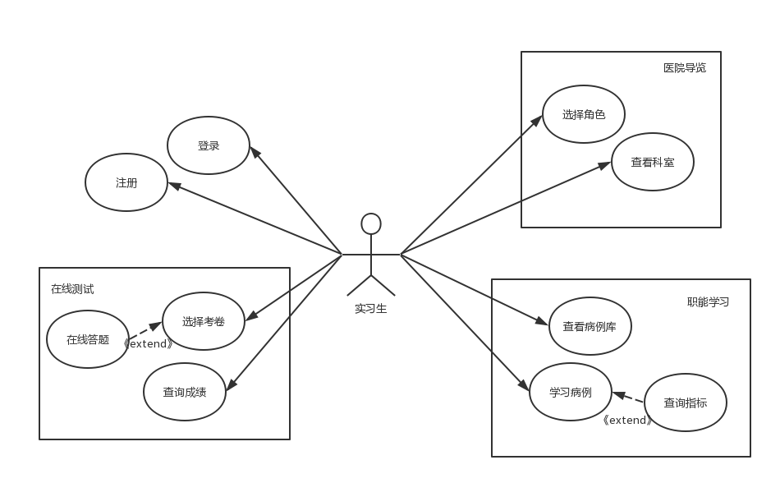

图3-1 用例视图

## 注册 用例实现

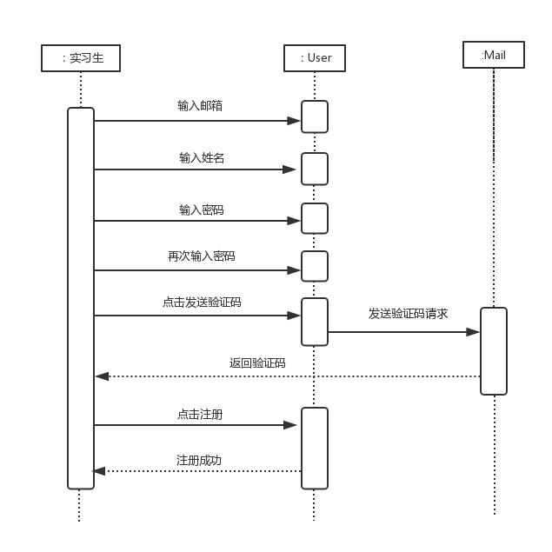

图3-1-1 注册

## 登录 用例实现

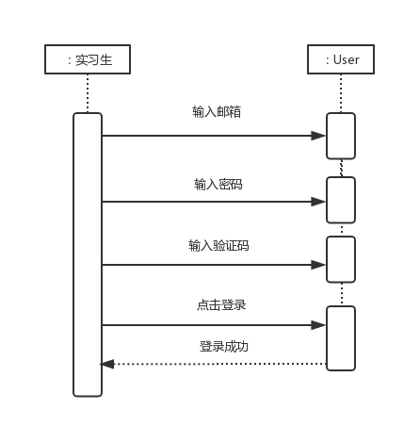

图3-2-1 登录

## 选择角色 用例实现

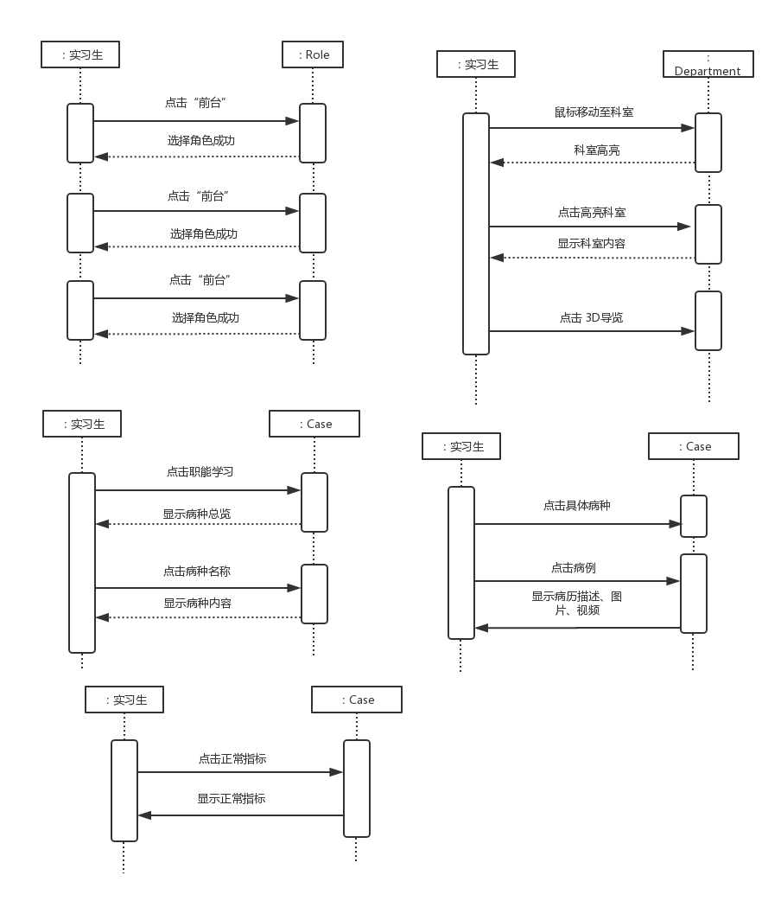

图3-3-1 选择角色

## 查看科室 用例实现



图3-4-1 查看科室

## 查看病例库 用例实现



图3-5-1 查看病例库

## 学习病例 用例实现



图3-6-1 学习病例

## 查询指标 用例实现



图3-7-1 查询指标

## 选择考卷 用例实现

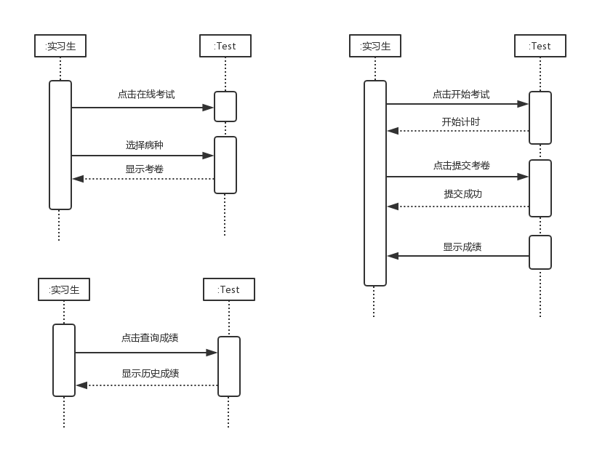

图3-8-1 选择考卷

## 在线答题 用例实现



图3-9-1 在线答题

## 查询成绩 用例实现



图3-10-1 查询成绩

# 逻辑视图

图4-1为虚拟宠物医院学习系统前台的逻辑视图。

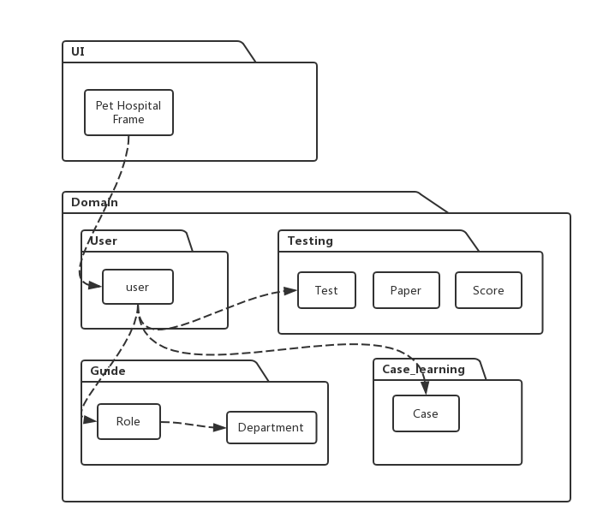

图4-1 逻辑视图

## 概述

虚拟宠物医院学习系统前台部分主要分为两层，一层为用户界面层（UI），另一层为领域层（domain），如图4-1所示，UI层中包含有Pet Hospital Frame的类，而在domain层中含有四个包，分别是User,Testing,Guide,Case_learning这四个包。

## 包设计

如图4-1所示，UI层中包含有Pet Hospital Frame的类，而在domain层中含有四个包，分别是User，Testing，Guide，Case_learning 这四个包。包User中含有一个类user，user中含有用户账号、姓名、密码等属性。包Testing表示在线测试模块，其中含有三个类Test，Paper，Score，其中类Test中含有考卷编号、考生姓名、考试时长、开始时间、结束时间等属性；类Score中含有考生历史考卷编号、历史考试成绩。包Guide表示医院导览模块，其中含有两个类Role，Department，类Role中含有角色名，类Department中含有科室编号、科室名称、科室描述、科室图片、科室视频等属性。包Case_learning表示职能学习模块，含有类Case，类Case中含有病例编号、病例名称、病例描述、病例图片、病例视频。

# 进程视图

图5-1为虚拟宠物医院学习系统前台功能的进程视图。

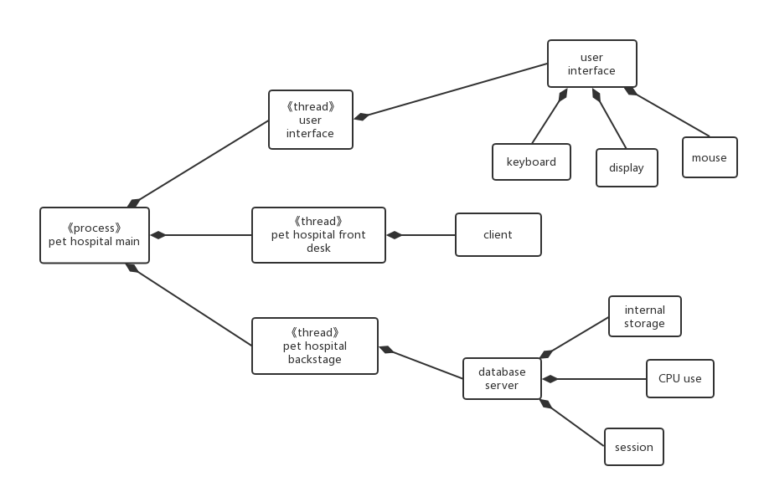

图5-1 进程视图

# 部署视图

图6-1为虚拟宠物医院学习系统前台功能的部署视图。

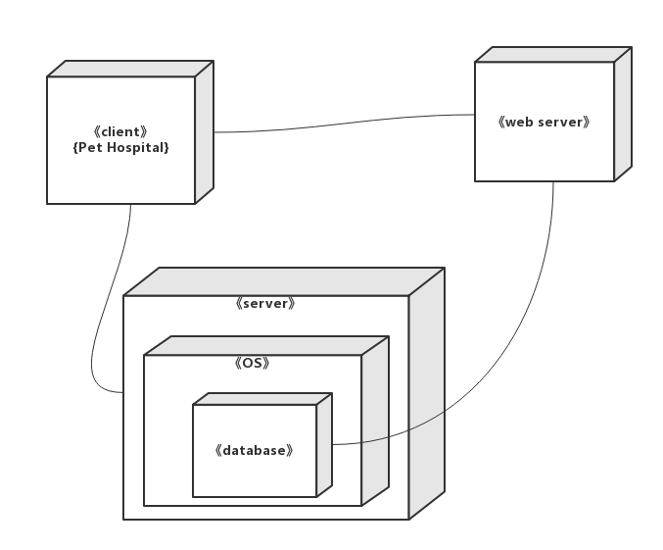

图6-1 部署视图

# 实现视图

图7-1为虚拟宠物医院学习系统前台功能架构实现层次。

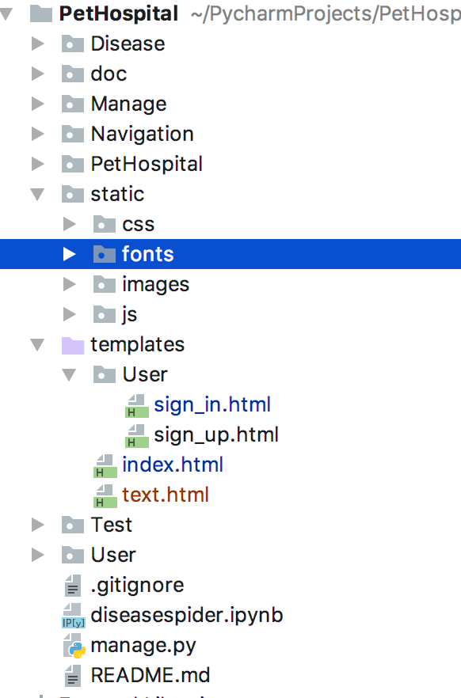

图7-1 实现视图